5.1 前后
1.
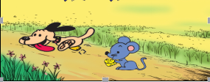
（1）小狗在小老鼠的（ ）面。
（2）小老鼠在小狗的（ ）面。
2.
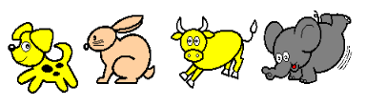
（1）小狗跑在最（ ）面，小象跑在最（ ）面。
（2）小象跑在小牛的（ ）面，小狗跑在小兔的（ ）面。
（3）小兔跑第（ ），它的后面还有（ ）个，前面还有（ ）个。
3.
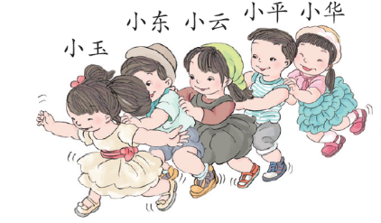
小东在小玉的前面还是后面？
4.
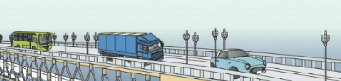
大客车在卡车的（ ）面。
答案：
1. 前，后
2.（1）前后（2）后，前（3）2，2,1
3. 后面
4. 后

